校园生活平台
项 目 汇 报

微信小程序 · 运营管理后台 · 服务端

2026 年 10 月

一、产品
一句话说清楚：这是一个面向大学生的校园生活 App，学生用微信小程序就能打开，在里面点外卖、买卖二手、找兼职、参加活动、逛论坛、学东西；运营人员用一个电脑后台管理所有这些内容。
学生能在里面做什么
- 点外卖 —— 浏览校内店铺和菜品，直接下单
- 买卖二手 —— 发布闲置、按分类找东西、收藏
- 找兼职 —— 看校内外的兼职岗位，按结算方式筛选
- 参加活动 —— 看季节活动、校园评选，在线报名投票
- 逛论坛 —— 发帖、点赞、评论、关注，还能加入兴趣圈子
- 学习专区 —— 课程互助、论文指导、就业实习、考研、考公 五个板块
- 查课表 —— 自己录课程，支持早晚自习作息设置
- 问 AI 助手 —— 像聊天一样问「今天吃什么」「有什么活动」，它能查真实数据回答
运营人员能在后台做什么
- 管学校 —— 多个学校各自独立，内容互不干扰
- 管内容 —— 帖子、圈子、二手、兼职、活动、外卖店铺，都能编辑和下架
- 管用户 —— 查看注册用户、修改头像
- 管评选 —— 校园评选的选手增删改、票数管理
- 配 AI 助手 —— 修改机器人的回答规则和欢迎语，看它哪些问题没答上来
- 看数据 —— 首页数据看板、每次操作的日志记录

二、现在做出来的样子
下面全部是真实运行的界面截图，不是设计稿。

2.1 学生端（微信小程序）

首页
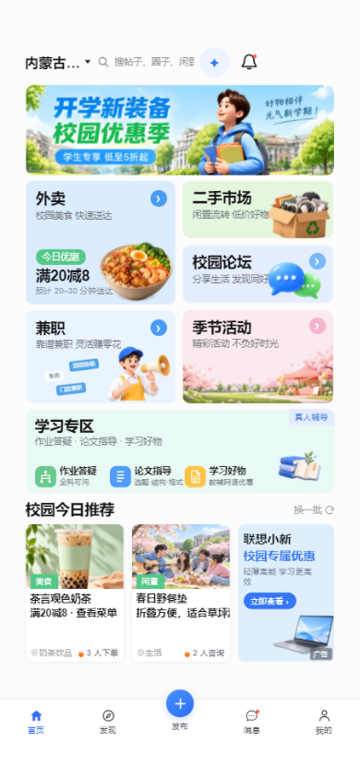
首页：选学校、搜索、各功能入口、今日推荐
学生第一次打开要选自己的学校，之后看到的帖子、店铺、兼职都只属于这个学校。首页把最常用的功能都放在一屏内，往下滑是「今日推荐」，按真实热度排的。

圈子
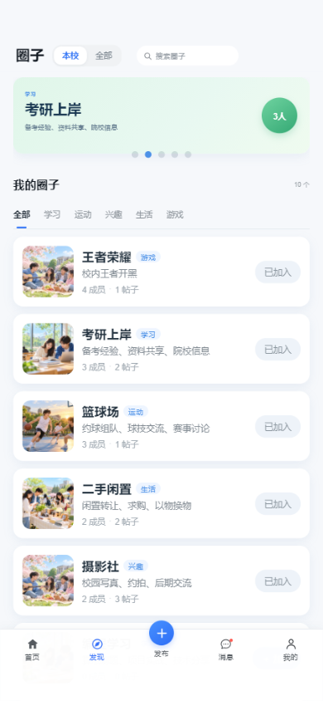
圈子：按兴趣聚合的社区
学生可以加入感兴趣的圈子，圈子里的内容只有圈内人看得到。

学习专区

学习专区：五个板块，可发帖求助
这是最近新做的独立页面。分课程互助、论文指导、就业实习、考研、考公 五个板块，每个板块下有学生发的帖子。页面上方还有 AI 助手入口，卡住的时候可以直接问。

校园论坛

校园论坛：全校可见的帖子流
论坛支持关注、推荐、学习、生活、求助、二手、社团等多个标签分类。

AI 校园助手
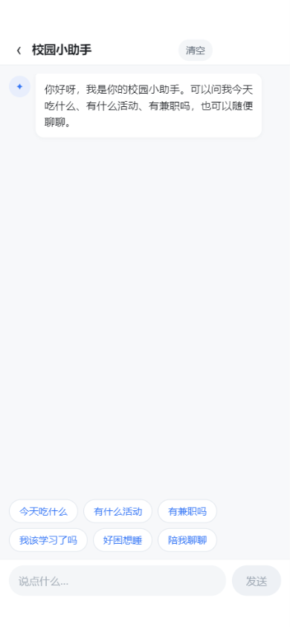
AI 助手：会查真实数据的聊天机器人
这是和别家最不一样的地方。学生问「今天吃什么」，它不是随便答，而是真的去数据库里查本校的店铺，报出店名。问「有兼职吗」就查真实岗位。底部还有一排常用问题，点一下就能问。

校园外卖
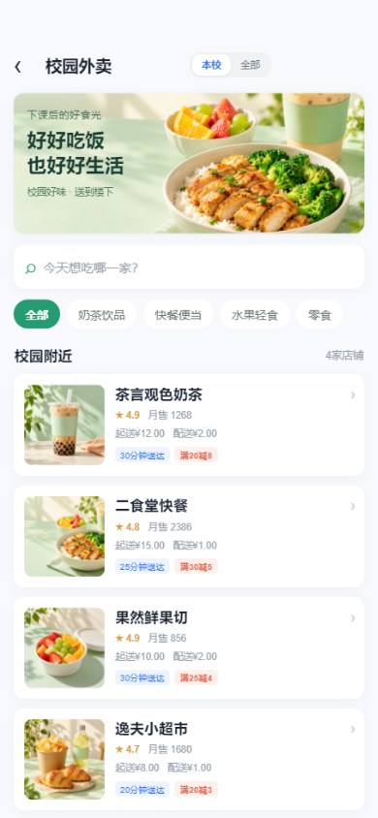
外卖：校内店铺与菜品
按学校隔离，只显示本校的店。可以按分类筛选，看评分和配送时间。

二手市场
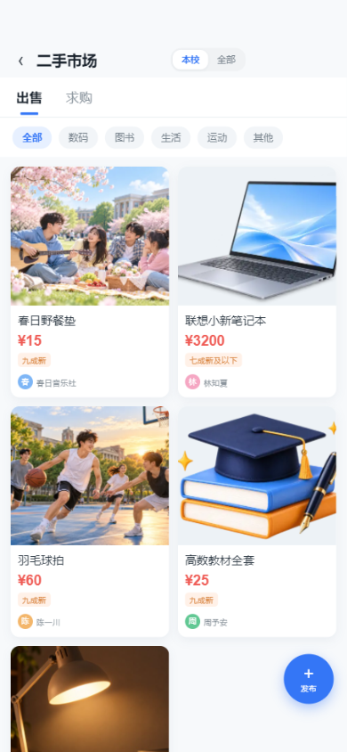
二手市场：发布与浏览闲置
支持分类浏览、发布、收藏，发布时可以上传多张图。

校园兼职
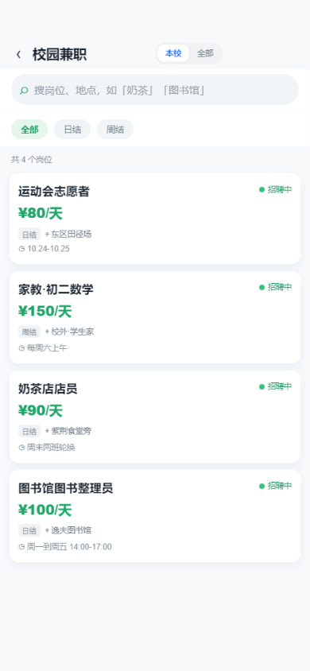
兼职：岗位列表
可按日结、月结、周结筛选，也能按学校看本校的岗位。

季节活动
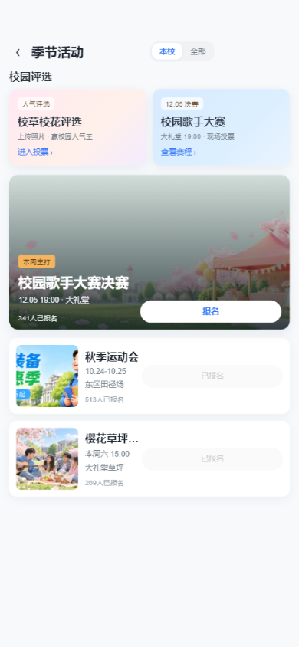
季节活动：活动列表与在线报名
第一条是本周主打放大展示，其余是列表。可以一键报名，显示已报名人数。

课表
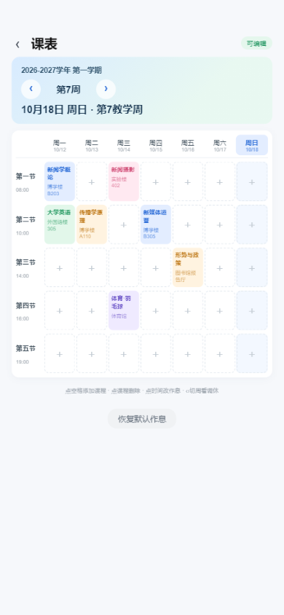
课表：学生自建课程
学生自己录入课程，支持设置每天的上课时间段。换学校后作息会自动跟着变。

校历
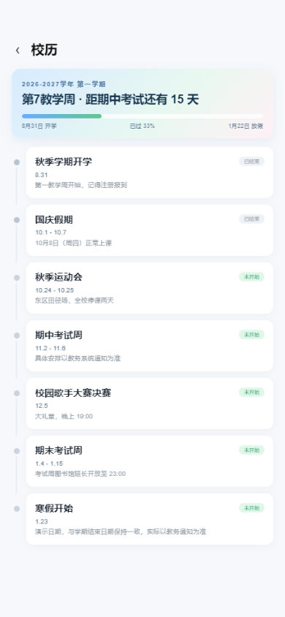
校历：学期与重要日期
显示当前学期、教学周次和学校发布的重要日期。

我的
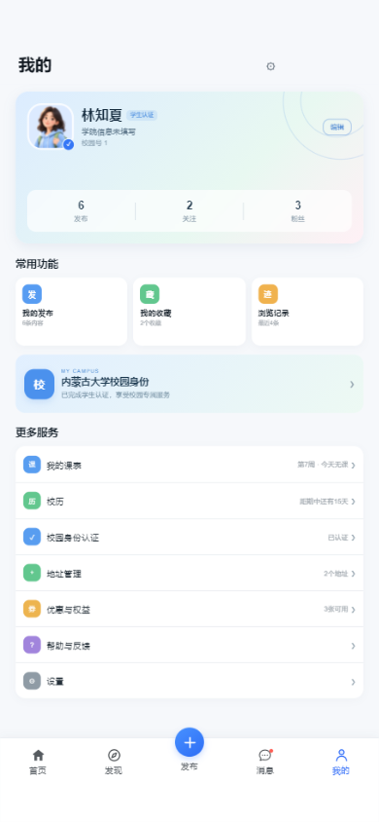
个人中心：我的内容与设置
这里能看到自己发过的帖子、收藏、报名记录，也能切换学校。

消息
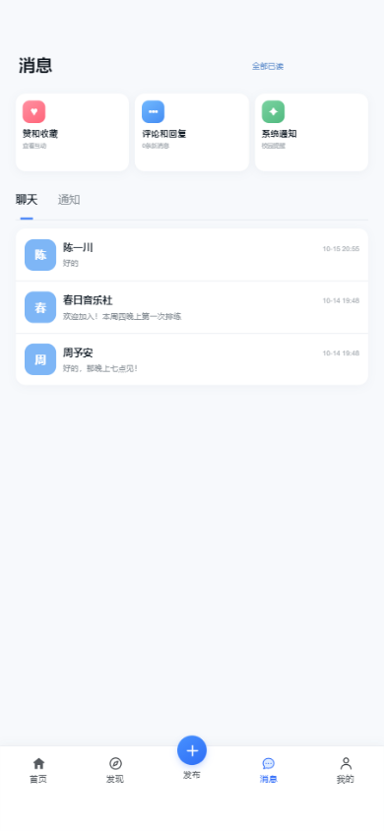
消息：通知与私信
分通知和私信两类，点赞、评论、报名成功都会推通知。

校园评选
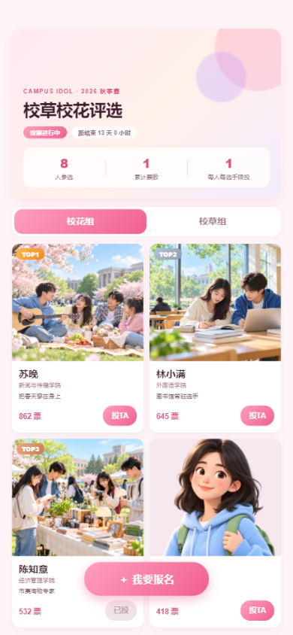
校园评选：校草校花投票
选手按男女分组展示，学生可以投票，票数实时更新。

发布
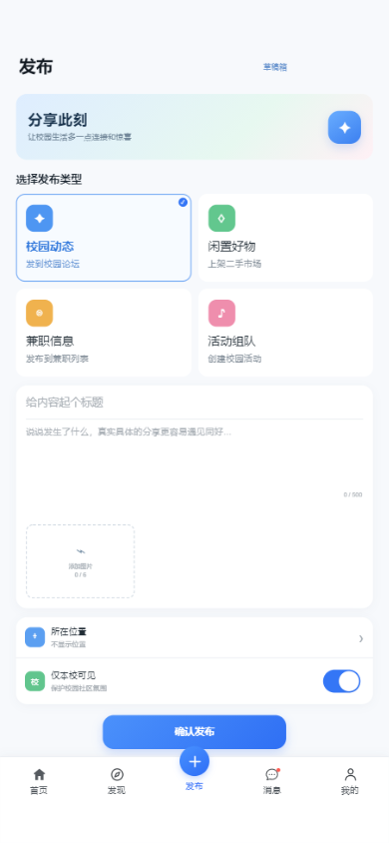
发布：统一发布入口
发帖、发二手、发兼职都从这里进，发布时会自动带上当前学校。

搜索

全站搜索
一个搜索框搜遍帖子、圈子、二手、活动、兼职，结果按类型分组。

2.2 运营后台（电脑网页）
后台是给运营同事用的，在浏览器打开就能管理全平台。不同角色看到的菜单不一样：超级管理员能看全部，学校管理员只能管自己学校。

数据看板
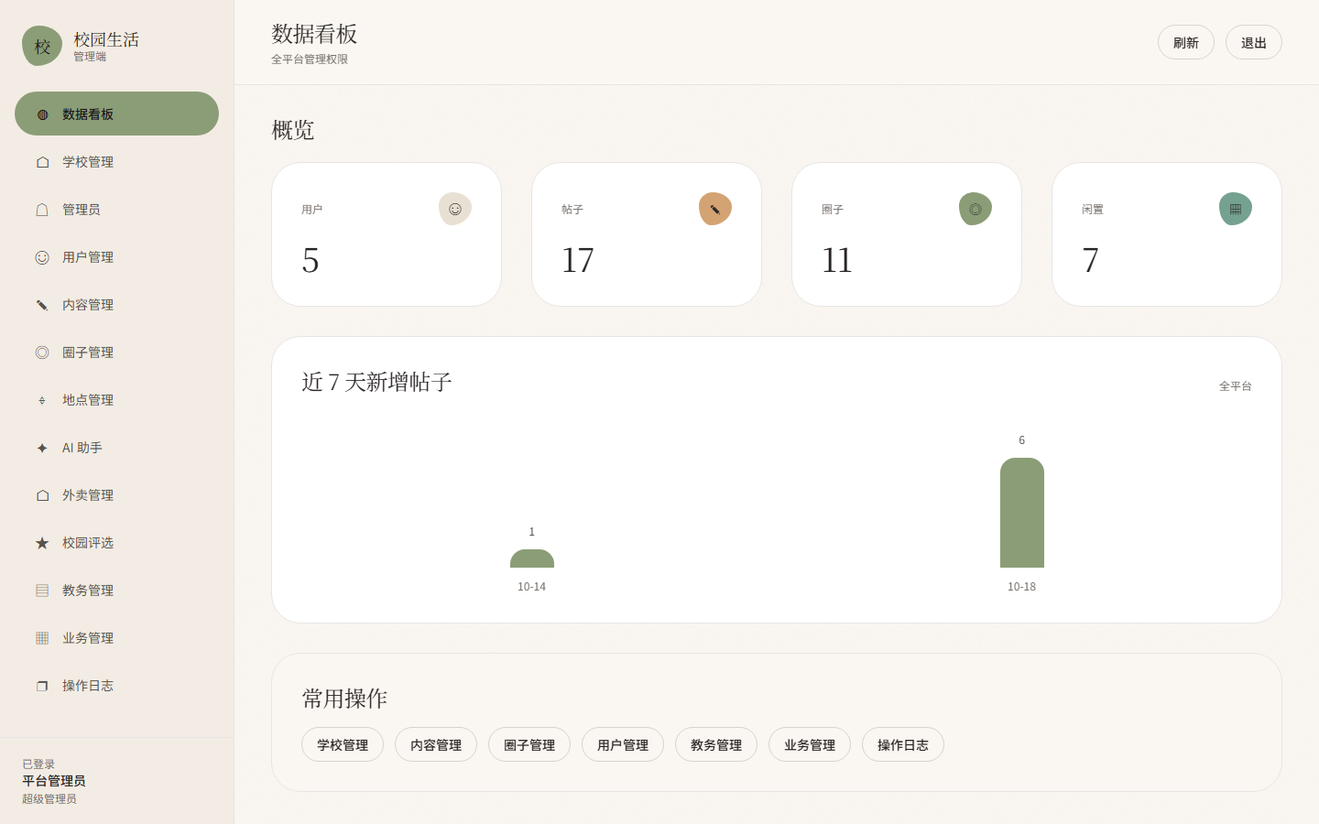
数据看板：用户数、帖子数、圈子数、闲置数 + 近 7 天发帖趋势

学校管理
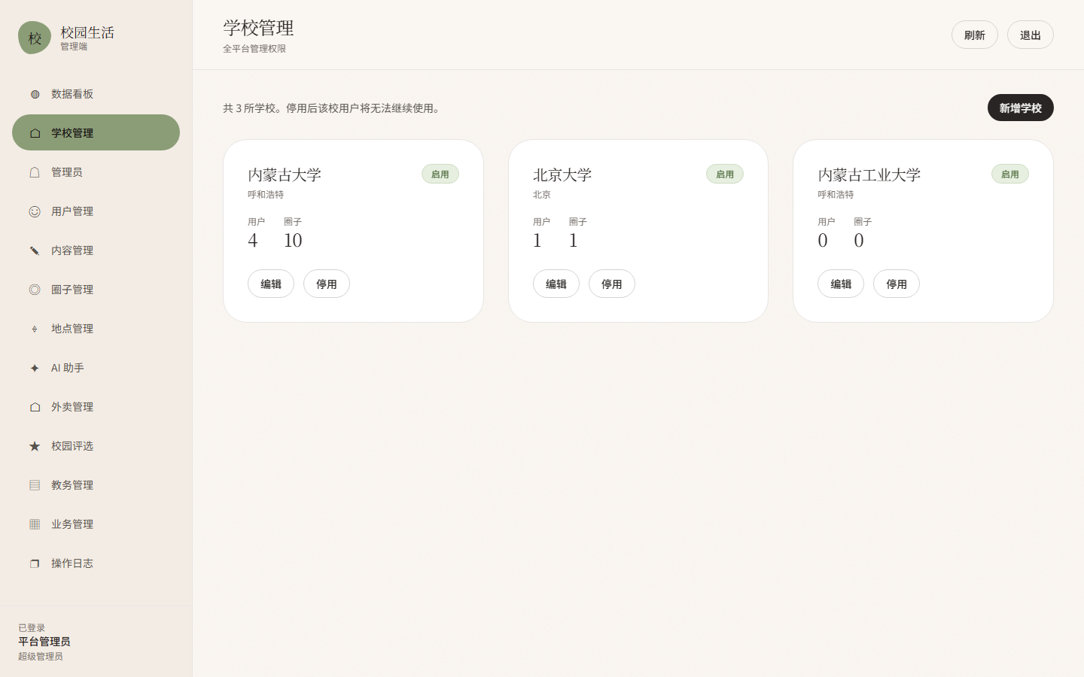
学校管理：新增学校、上传校徽、设置作息时间
这是多学校能力的基础。每所学校有自己的内容、自己的地点、自己的作息。

管理员账号
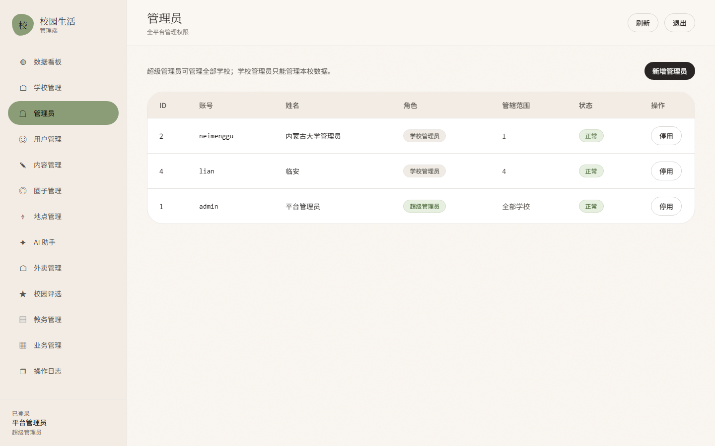
管理员：超级管理员可以创建学校管理员账号

用户管理
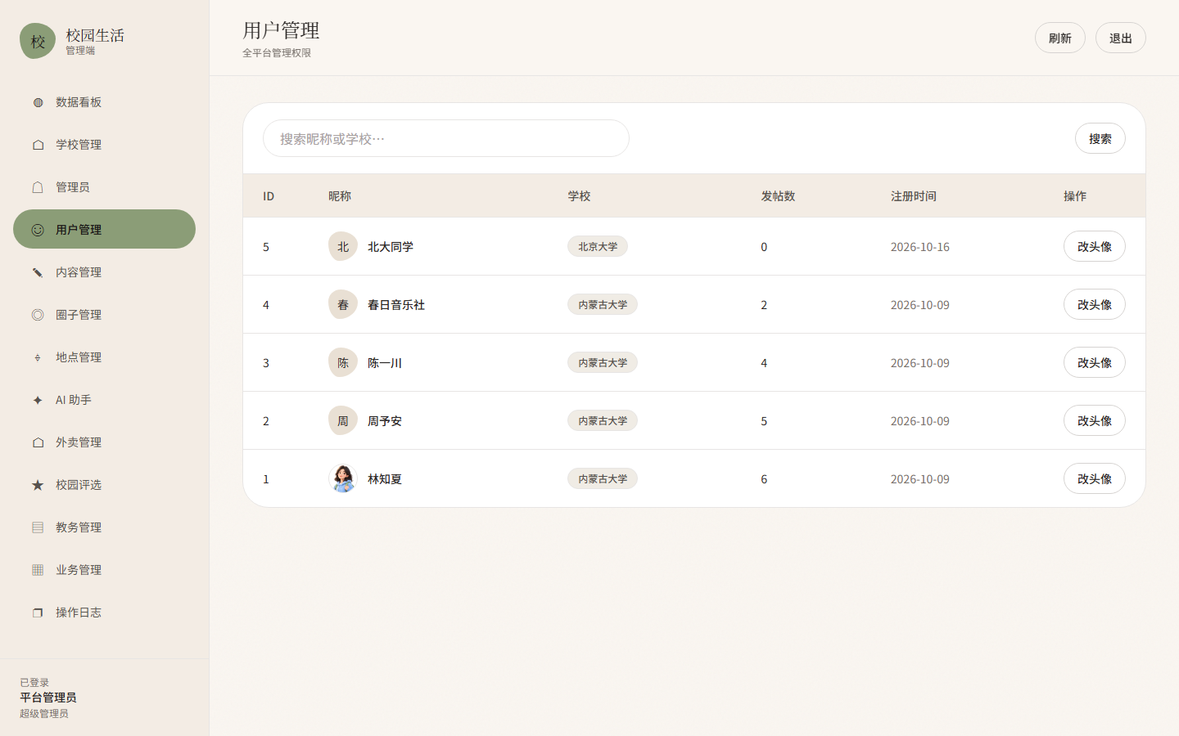
用户管理：查看注册学生、修改头像

内容管理
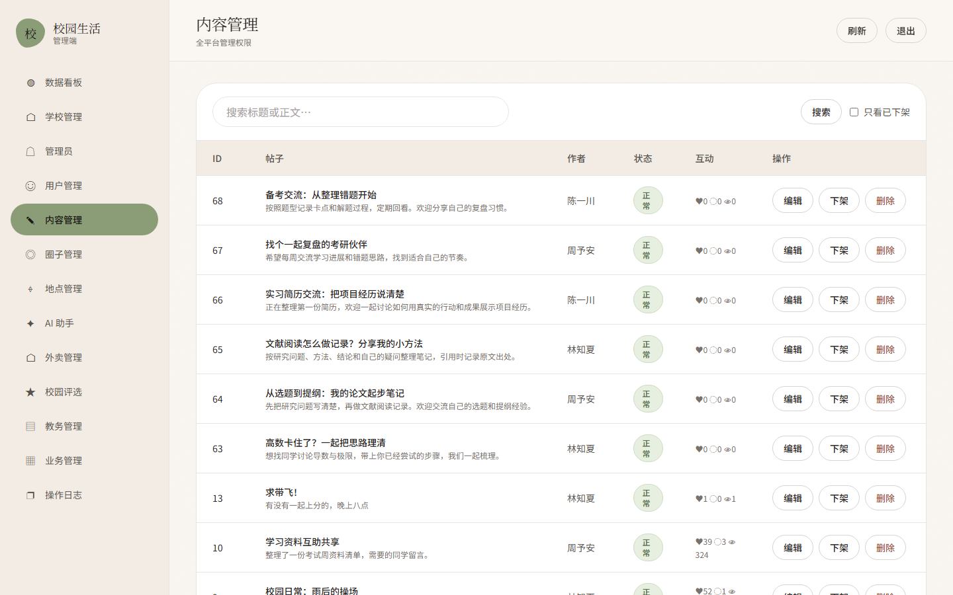
内容管理：所有帖子，可编辑正文、下架违规内容

圈子管理
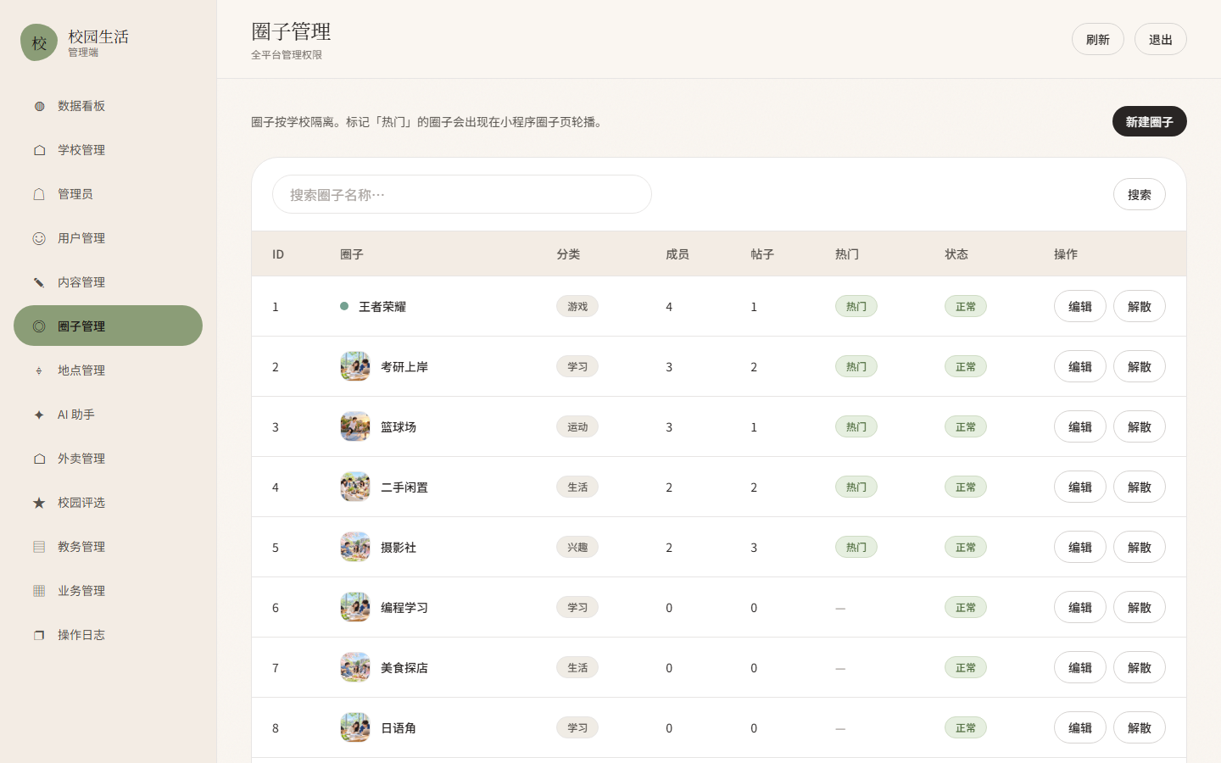
圈子管理：编辑圈子信息、上传封面、设为热门、停用

地点管理
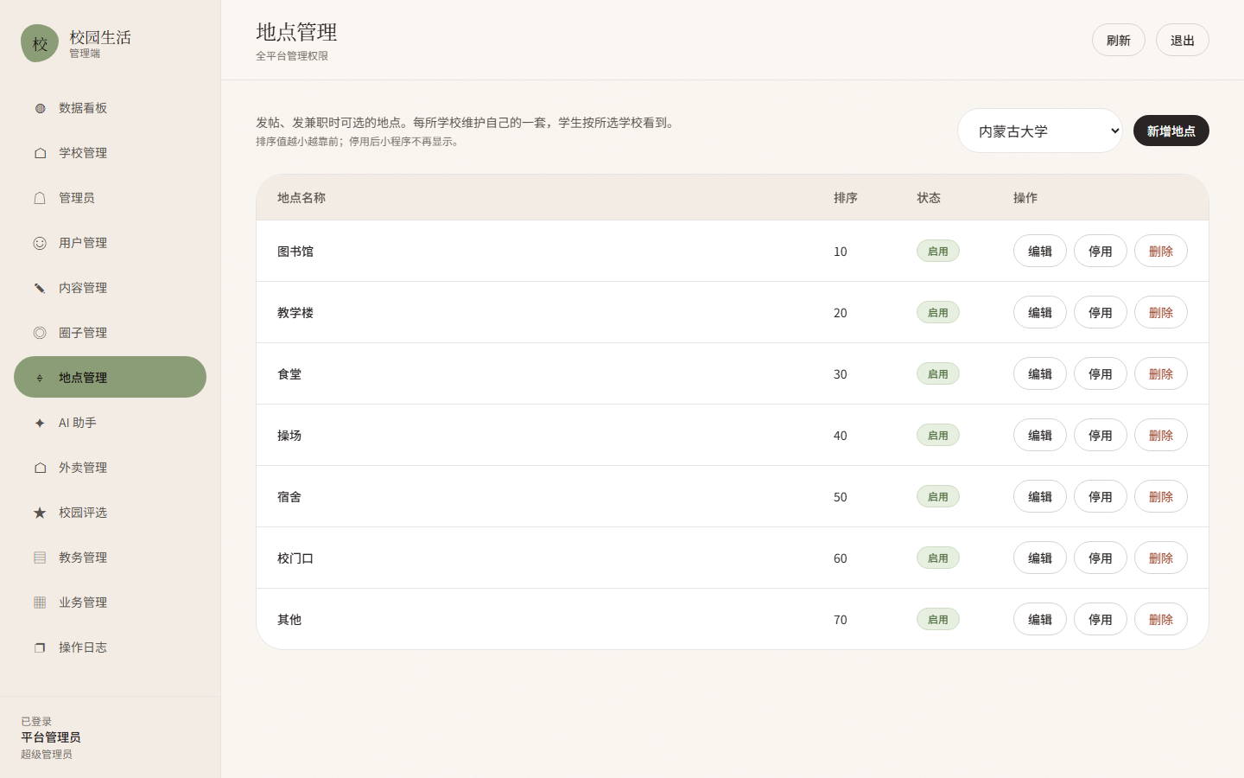
地点管理：每所学校维护自己的地点（图书馆、食堂、宿舍…）
学生发帖选位置时，只能选本校的地点，不会出现别的学校的地名。

AI 助手配置
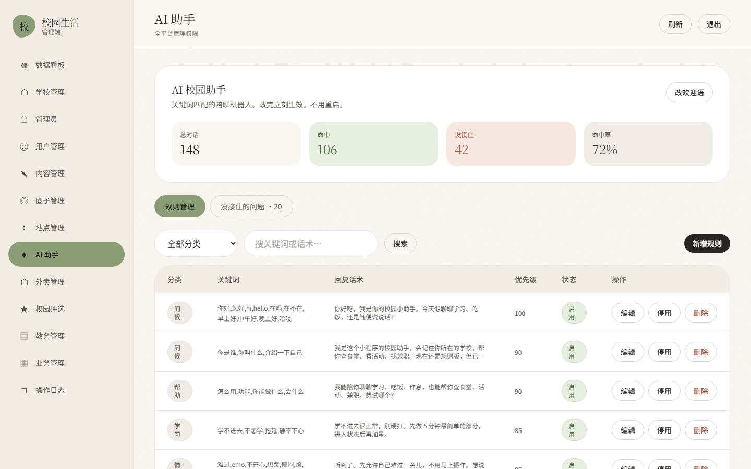
AI 助手：回答规则管理 + 没答上来的问题统计
这是 AI 助手的「驾驶舱」。左边是问答规则，运营可以随时加、改、停用；右边是统计，能看到机器人总共答了多少次、哪些问题没接住——没接住的问题点一下就能直接变成一条新规则。

外卖管理
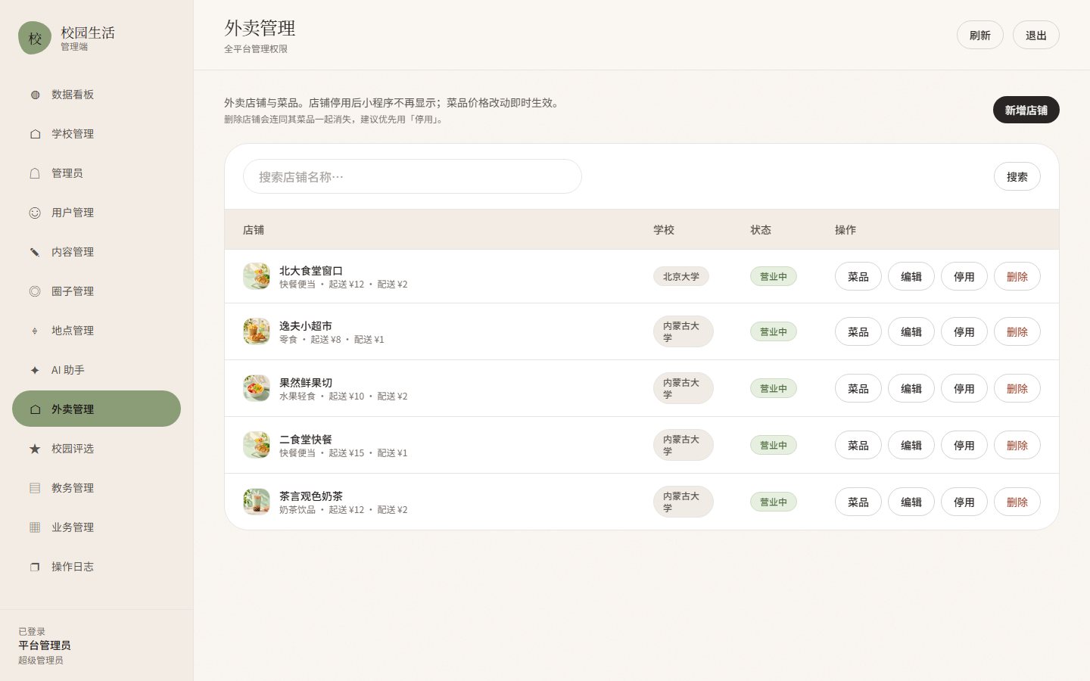
外卖管理：店铺列表，可管理每家的菜品和价格

校园评选
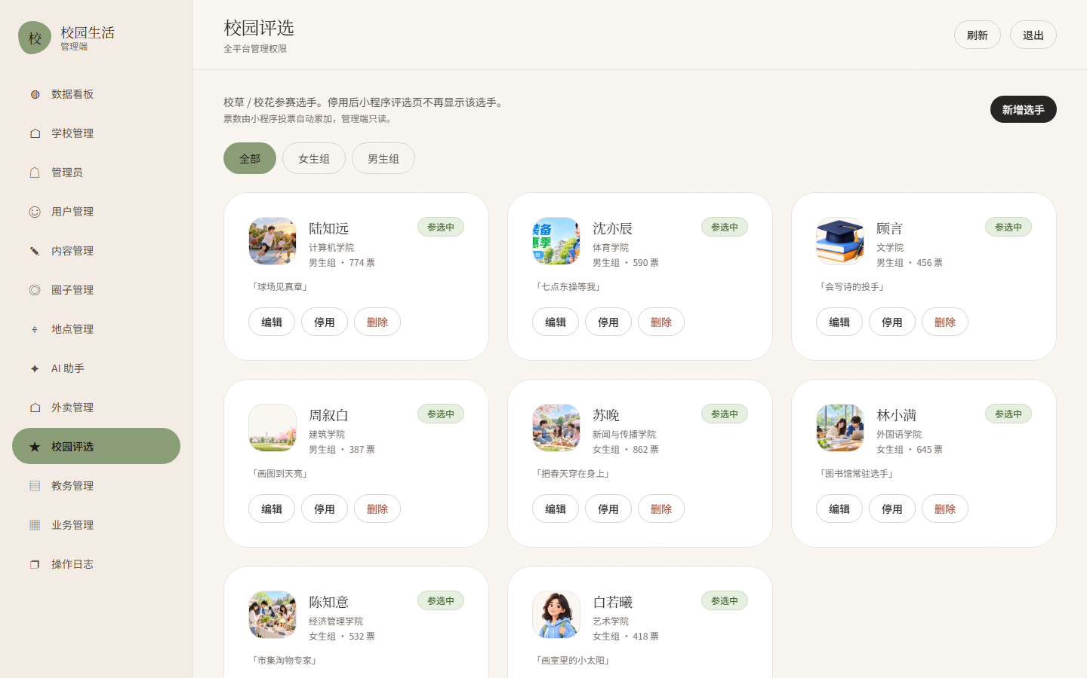
校园评选：选手卡片，可新增、编辑、停用

教务管理
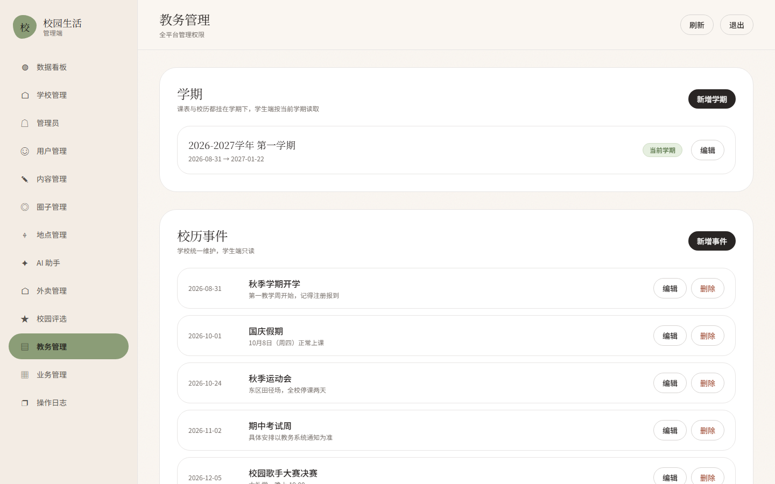
教务管理：学期设置、校历事件

业务管理
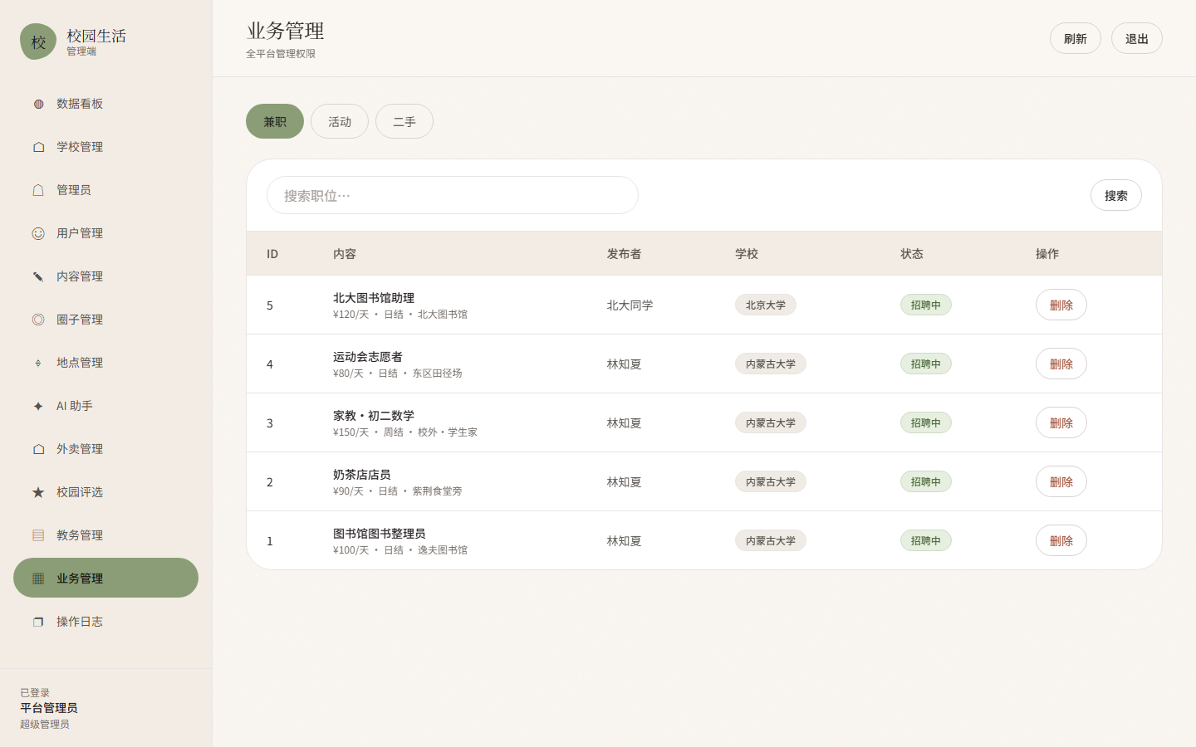
业务管理：兼职、活动、二手三个板块统一管理

操作日志
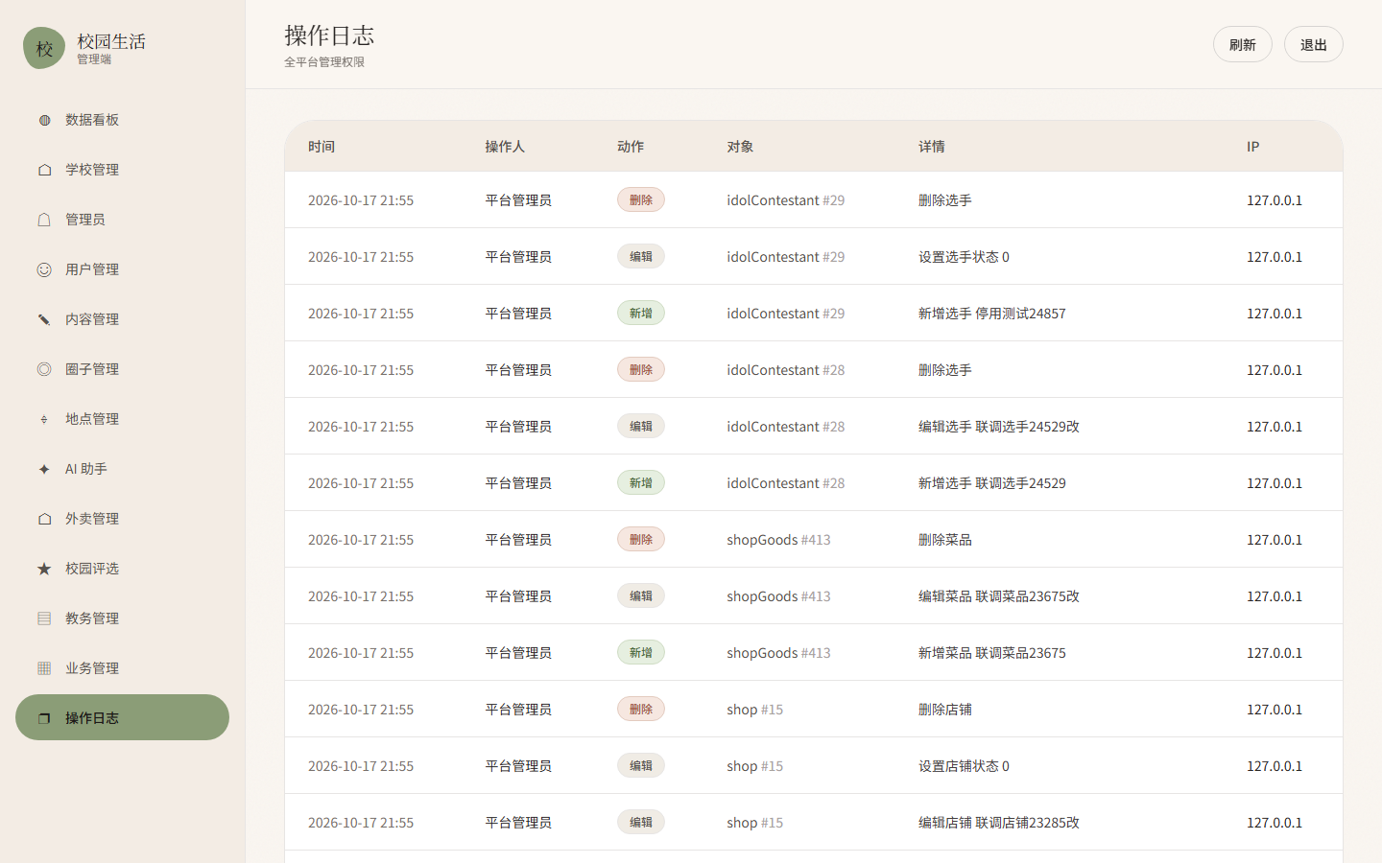
操作日志：每一次后台操作都有记录，可追溯

三、和别家比，我们不一样在哪
别人常见的做法 | 我们的做法 | 好处
一个学校一个 App，换学校要重做 | 一套系统支持多学校，内容按校自动隔离 | 谈下第二所学校不用重开发，直接开新校区
AI 助手是通用聊天，答什么都行但没实话 | AI 助手接真实校园数据，问吃什么就报本校店名 | 这是竞品做不到的，因为数据在我们手里
学习板块只是论坛里一个标签 | 学习专区是独立页面，五个板块各有分类 | 能单独运营、单独谈合作（论文辅导、考研机构）
断网或服务器挂了页面就白屏 | 后端挂了小程序自动用本地数据，仍能浏览 | 演示、路演、服务器维护时都不会开天窗
后台只能看不能改，改内容要找开发 | 运营可以自己改帖子、圈子、店铺、AI 话术 | 不占用开发资源，运营自己就能维护

五、还没做的和风险
下面这些不影响演示，但上线前必须处理。

5.1 第二版解决的
事项支付 | 为什么要做 | 工作量
学生身份认证，支付系统 | 现在任何人都能注册，无法确认是不是本校学生。需要学号 + 学生证照片人工审核。导入支付系统 | 中等
内容审核 | 用户上传的图片和文字没有过滤，违规内容会直接显示。需要接第三方审核或人工审核。 | 中等
上传文件权限 | 现在上传的图片只要知道链接谁都能看，学生证这类隐私文件不安全。 | 小
服务器与域名 | 现在是本地跑的，需要买服务器、备案域名、配 HTTPS。 | 小

5.2 想加但可以晚点做的
- 兼职申请流程 —— 现在只能看岗位，还不能在线投递、看申请记录
- 电子宠物 / 养成体系 —— 用宠物提高日活，签到、任务、积分、装扮
- 学习资料下载 —— 课件、真题、笔记的上传与下载
- 考研考公院校库 —— 院校信息、分数线、专业目录
- 内容举报 —— 学生举报违规内容，运营处理

附录：功能一览表
按学生能用到的东西列，用大白话写，方便快速对照。

A. 学生端功能
功能 | 学生能干什么 | 状态
选学校 | 第一次打开选自己学校，之后可随时切换 | 已完成
首页 | 看功能入口、看今日推荐、搜索 | 已完成
圈子 | 加入兴趣圈子，看圈内内容 | 已完成
校园论坛 | 发帖、点赞、评论、关注、按标签筛选 | 已完成
学习专区 | 课程互助/论文指导/就业实习/考研/考公 五板块，可发帖 | 已完成
AI 助手 | 聊天式提问，能查真实店铺/岗位/活动 | 已完成
外卖 | 看校内店铺、看菜单、下单 | 已完成
二手市场 | 发布闲置、分类浏览、收藏 | 已完成
校园兼职 | 看岗位、按结算方式筛选 | 已完成
季节活动 | 看活动、在线报名 | 已完成
校园评选 | 给校草校花投票 | 已完成
课表 | 自己录课程、设置作息时间 | 已完成
校历 | 看学期、周次、重要日期 | 已完成
消息 | 收通知、私信聊天 | 已完成
搜索 | 一个框搜遍全站内容 | 已完成
个人中心 | 看自己的帖子/收藏/报名，改资料 | 已完成
兼职在线投递 | 投简历、看申请状态 | 未做
学生身份认证 | 学号+学生证审核，认证后带标识 | 未做
电子宠物 | 领养、签到、做任务、攒积分、换装扮 | 未做
学习资料下载 | 下载课件、真题、笔记 | 未做

B. 运营后台功能
功能 | 运营能干什么 | 状态
数据看板 | 看用户数、帖子数、圈子数、发帖趋势 | 已完成
学校管理 | 新增学校、上传校徽、设置作息 | 已完成
管理员账号 | 创建学校管理员，分配管辖范围 | 已完成
用户管理 | 查看学生列表、改头像 | 已完成
内容管理 | 编辑帖子、下架违规内容 | 已完成
圈子管理 | 编辑圈子、上传封面、设热门、停用 | 已完成
地点管理 | 维护每所学校的地点列表 | 已完成
AI 助手配置 | 改回答规则、改欢迎语、看没答上来的问题 | 已完成
外卖管理 | 管店铺、管菜品和价格 | 已完成
校园评选 | 选手增删改、查看票数 | 已完成
教务管理 | 设置学期、发布校历事件 | 已完成
业务管理 | 兼职、活动、二手统一管理 | 已完成
操作日志 | 查看每一次后台操作记录 | 已完成
内容审核 | 自动识别违规图片和文字 | 未做
举报处理 | 处理学生举报的内容 | 未做
数据导出 | 导出用户/内容数据做分析 | 未做

